为什么乱港势力选择9月6日反扑？

原创 有里儿有面 [有理儿有面](javascript:void(0);)

**有理儿有面**

微信号 youli-youmian

功能介绍 你说是不是

2020-09-07[原文](https://mp.weixin.qq.com/s?__biz=Mzg3MjEyMTYyNg==&mid=2247511579&idx=1&sn=514f0791e516ecc53532cbd457e3580b&chksm=cef6fa6ef9817378e430ef493f6a2e63d93b9acad6c8da8be5cd914ce1252d16e42f6182673c&scene=27#wechat_redirect&cpage=63) 发表于

收录于合集





**全文共3052字，图片10张，预计阅读时间为9分钟。**

**文章首发于“有理儿有面”（youli-youmian），欢迎大家在朋友圈和微信群转发。**

**公众号及其他平台转载请在后台留言。**



▼

在中央驰援下，香港逾百万人参与了“普及社区检测计划”，9月5日新增确诊病例7宗，是6天以来第4次只有个位数增长，香港疫情从数据看似乎正在逐步受控。

见到在中央支援下，香港疫情态势有所好转，乱港派觉得自身安全有所提高，又再次拉帮结派，上街闹事。继上周有人借一年前通灵认定6人被警察打死的“太子站8．31事件”，再生街头事端后，9月6日又有黑暴上街，声称“重燃战火”。

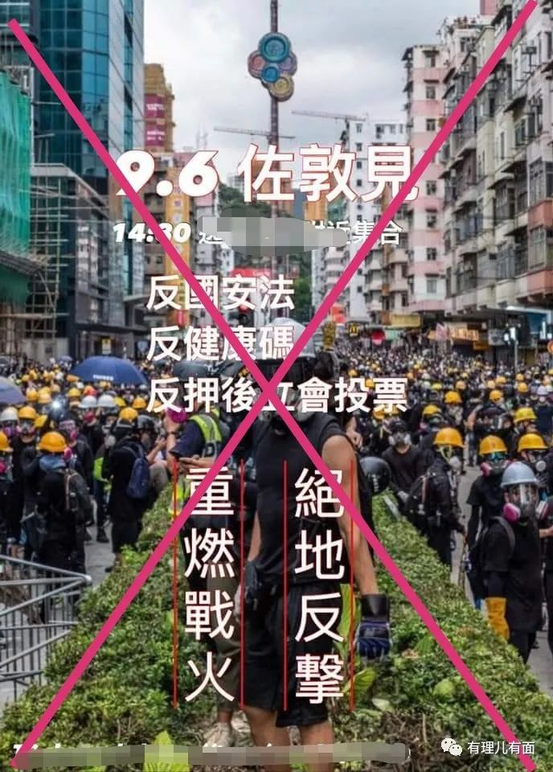

9月6日从中午开始，数十名黑暴在油尖旺弥敦道及附近横街流窜，高叫“光覆香港、时伐革命”、“香港毒立、唯衣出露”等港毒口号，并用以往街头破坏手段，将纸箱、垃圾桶等杂物抛到路面，阻塞交通。但随后警员迅速到场，黑暴在黑记者掩护下，只能对警员投掷水瓶雨伞等杂物后，便逃之夭夭。

在驱散过程中，警员多次举起黄、蓝及紫旗警告，两度发射胡椒球弹驱散非法聚集的黑暴……

在炮灰们卖力冲的时候，一些乱港头目也陆续登场。港毒猴子黄之锋，老牌乱港曱甴梁国雄、黄浩铭，祸港新星何桂蓝等人和一些区议员先后现身非法集会现场。多人被港警截查，最终梁国雄、黄浩铭，西贡区议员郑仲文及其助理被警方带走。

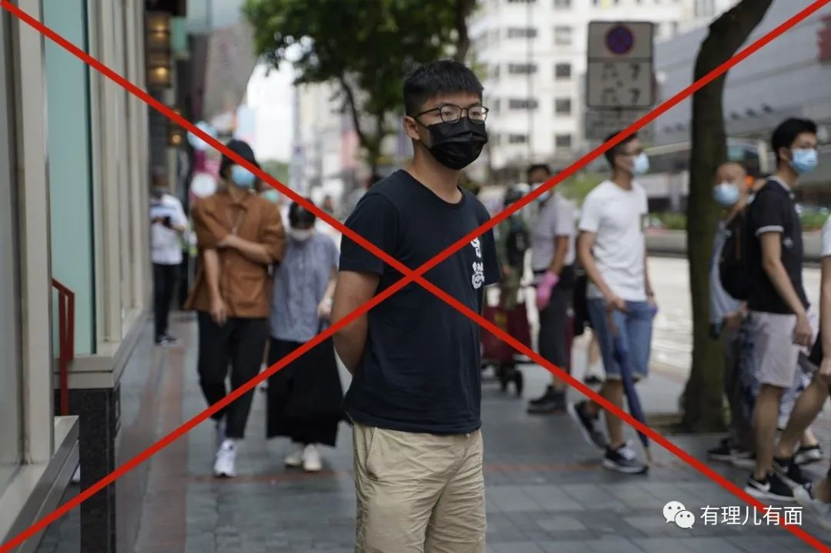

据香港警方通报，截至昨晚21时，于油尖旺一带拘捕的人中，270人涉非法集结，另有19人涉其他罪行如阻差办公、袭警、管有第一部毒药罪等。

香港国安法实施后，加上疫情原因，香港街头暴力已经大幅减少。9月6日这次反弹虽然规模不大，但可以说是除了国安法生效第二日的七一非法集会后，乱港分子规模最大的一次反扑。

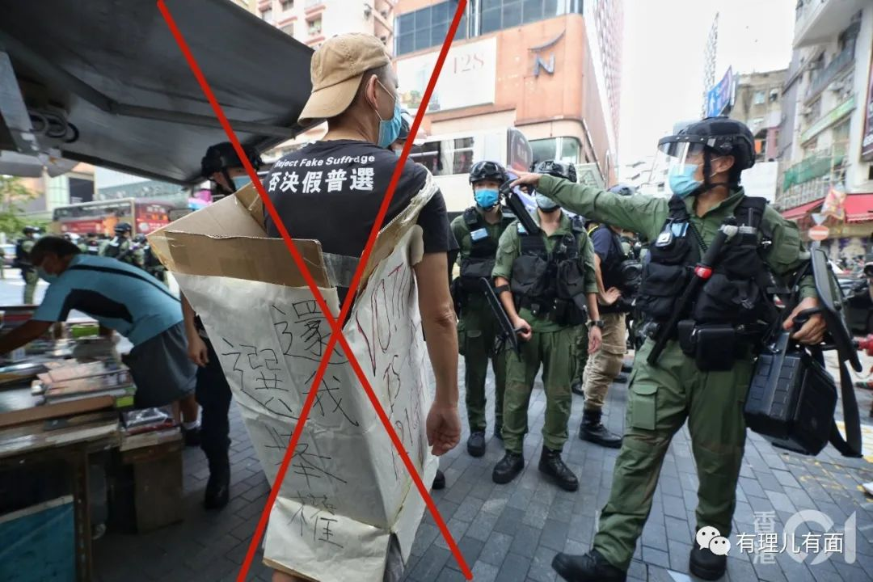

所谓反扑其实是一种“无能狂怒”的垂死挣扎，根本掀不起什么大浪。为什么要选在9月6日呢？有理哥和小伙伴们一起分析一下。

乱港势力可以分为传统反对派和激进港毒派，这里面可以再细分为香港本土激进派、“港独派”、“勇武派”等派别。虽然名义上主张不同，其实只是温和反中和积极港毒的区别，都是毒物，都不是个东西。

**首先，传统反对派不愿意发动街头抗争。**

控制着乱港派主要资源的传统反对派慑于香港国安法、“限聚令”以及疫情风险，为求自保，不愿意组织大规模非法集会活动。

由于中央援港医疗物资陆续到位以及港版“方舱”医院等有力措施的保障，香港总体疫情形势已得到有效控制，但目前仍有确诊病例源头不明，其中部分确诊病例从事社会服务行业，具交叉感染的风险。

反对派多名议员为了体现自己“反对”，以质疑全民检测计划成效，并借公众隐私保障等问题，极力抹黑阻止特区政府的疫情防控计划，蛊惑煽动其支持者抵制政府推行的健康码及全民核酸检测计划，更让香港疫情防控增加了不确定的蔓延风险。

现在疫情虽有舒缓，但仍然有每日新增并持续反复。在政府未取消“限聚令”的情况下，大规模的聚集活动依旧不会得到警方的不反对通知书，并不具备出现大规模街头非法抗争的“法理和活动基础”。况且，其多年洗脑培养的底层反对派支持者，自身也会因当前疫情形势持观望态度，不敢参与大规模聚集。

以新冠肺炎的传染效力，数个隐形病人，很快就能传播成百上千人。反对派和他们的支持者，嘴上说反对，身体却很诚实，害怕自身感染不敢上街闹事。

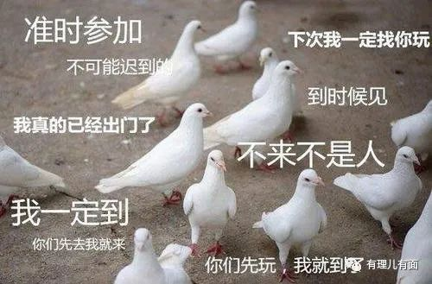

**其次，传统反对派与激进港毒派发生内讧。**

从今年“8.31”前后网络乱港文宣情况看，传统反对派罕见地未参与蛊惑和推动8.31“纪念”活动，他们近期正为是否留任立法会一年的问题与激进港毒派发生激烈争论。

以目前形势看，传统反对派、激进港毒派等各政党团体在举行所谓的“初选”之时就存在选票分配的分歧，但随着立法会选举推迟一年，立法会现任的反对派议员去留问题成为传统反对派、激进派各政党团体新的分歧焦点。

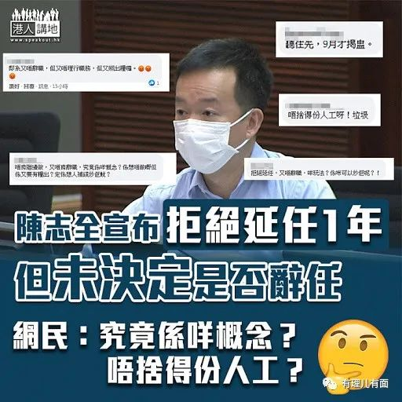

乱港派间纷纷发表各自的立场：朱凯迪、陈志全表明拒绝延任安排，但未决定是否辞任，朱凯迪同时在社交平台公开表示决定支持集体杯葛“临时立法会”，鼓动民主派以公投或以民调作决定；陈志全最新回应自身立场如一，是否延任根据民调决定；而民主党主席胡志伟、工党创党主席李卓人、社民连及公民党均对集体辞职所能产生的效果表示存疑, 认为“议会战线”在客观上仍有巨大影响力，不可以令立法会出现只有建制派议员的“真空期”，暂留立法会则可以继续发挥作用，防止立法会选举推迟期间建制派趁机在反对派缺席的立法会上通过更多不利于反对派的法律，令其处于极度被动的局面。

上面说了这些进入立法会的反对派议员，都属于传统反对派。

没在立法会的激进乱港派想让立法会议员总辞以表态对抗中央，而在立法会的传统反对派议员则以各种借口不愿意辞职，毕竟一年400万的议员收入很难舍得，就此与激进港毒派产生了巨大分歧。

**再次，各派分崩离析，港毒派奋力一搏。**

随着国安法逐步发挥止暴治乱的作用，香港警方采取了多次针对“港独”个人及团体势力的拘捕行动，其中包括8月10日香港壹传媒黎智英等人涉勾结外国势力被捕、8月26日民主党立法会议员林卓廷及许智峯以及9月6日谭得志被捕等。

最瞩目的是近日12名港毒分子乘船打算潜逃台湾，进入内地水域后被广东海警截获，送内地羁押。越来越多的乱港分子触法被捕，都极大地打击了反对派的气焰，有效震慑了大部分的反对派支持分子。

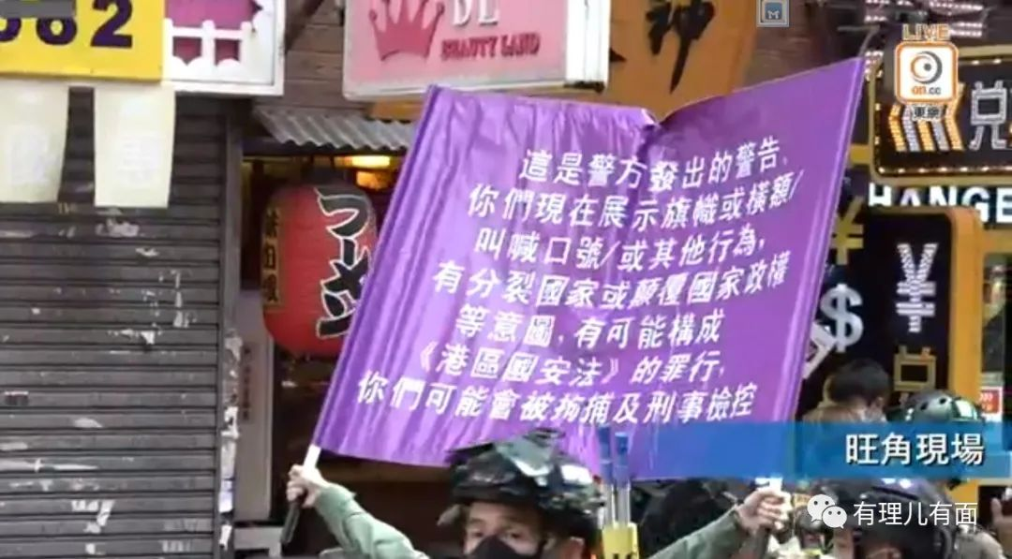

因此激进港毒派煽动“8.31”活动当天并没有得到广泛响应，只有极少数黑暴于旺角两个商场高叫港毒口号抗议，随即因涉嫌违反限聚令遭到警方驱散，当天活动远未达到其幻想的效果；而“8.31”当日的行动更像是一次试水，黑暴势力想从中观察形势后再进行下步的阴谋。从31日当天的情况看，“民意”不高，港毒派虽然很想再次煽动较大规模的社会运动，奈何真实的香港社会情况并非如他们所想象。

但为了显示自己依然存在，不被边缘化，激进港毒派拼尽家底，号召所有力量，借口9月6日是原立法会选举这一理由，发动游行。其实更现实的情况是，9月6日本来就是一个星期日，方便人群聚集。但我们看到比起去年的黑暴肆虐，当天非法活动烈度低、人数少，并迅速被驱散。

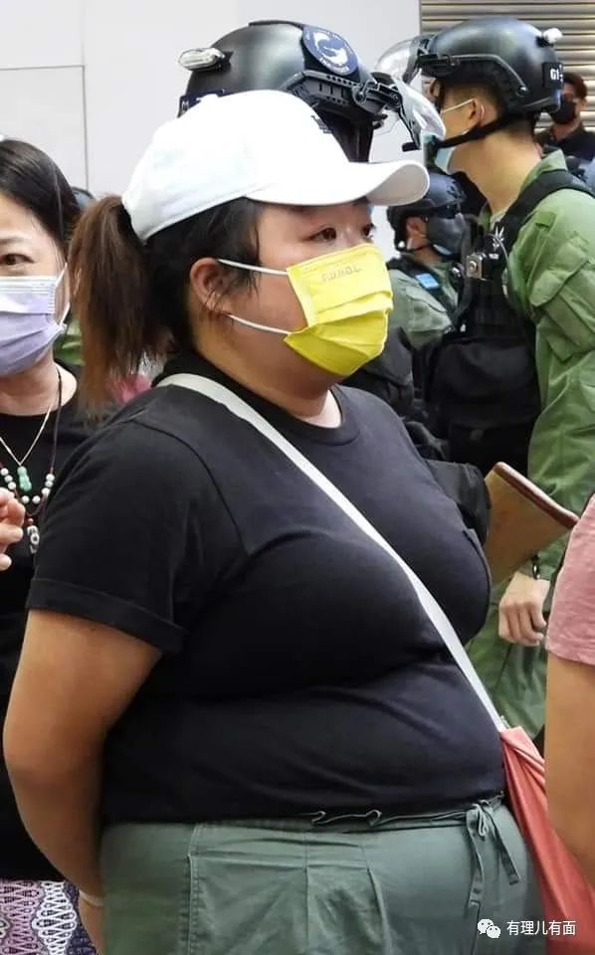

**最后，激进港毒派为争取美西方支援，借机制造暴力冲突事件。**

由于美国11月大选临近，为争取国内选民选票、转移其国内严峻疫情形势和种族矛盾，美方针对中国的甩锅行动逐步升级，在南海和台海蓄意制造紧张局势，鼓动印度在边境刻意制造摩擦。

与控制着“民主基金”大部分资源，又控制着立法会部分议席的传统反对派相比，激进港毒派在被排挤中也看到了这个环球大格局，急于表现自己。希望发起街头激烈抗争行动，刻意制造香港紧张对立的社会形势，并借“9.6”组织游行，炒作抹黑警方因非法游行活动进行的抓捕事件，让“民主基金”相中自己，以便从中捞取政治资本与利益，就能利用中美形势增加自己在政治上对抗中央和特区政府的筹码。

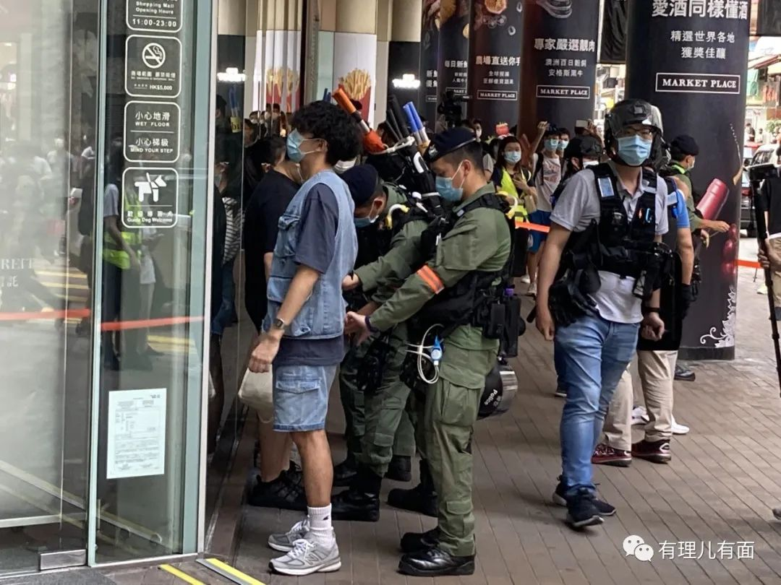

昨天香港街头，在警察身后假装中弹倒下的男扮女装“网媒记者”，就在执行这一炒作部署。一名同性恋记者假装被警察枪击后痛苦倒地，多方面都非常符合西方政治正确。可惜表演时不慎被正规港媒东网直播录下全过程，浮夸的碰瓷直接穿帮。

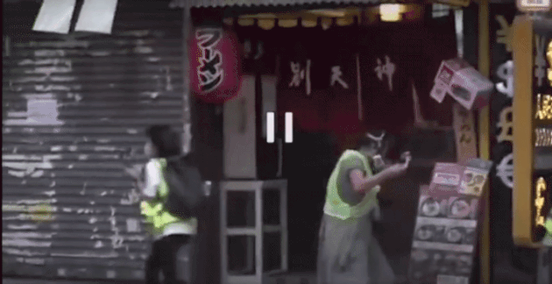

在新冠疫情以及“限聚令”（警方可以拘捕违法人员）、“民意”基础（愿意冒险参与非法行动的炮灰不多）等因素的制约影响下，香港大型非法集会难以为继，反对派从网络上发起的“9.6”行动总体参与人数不太多。

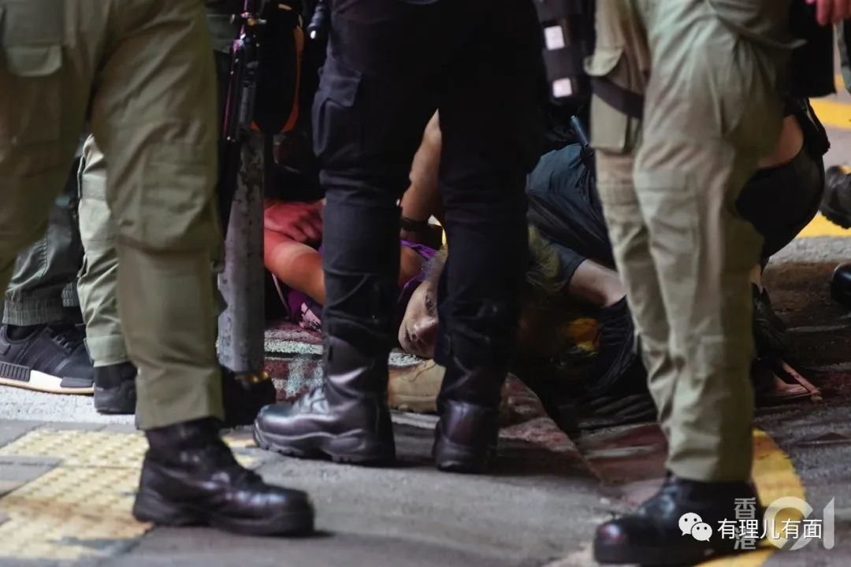

这次反扑虽然规模不大，但是已经是激进港毒派在国安法威慑下，在传统反对派打压中，垂死挣扎的奋力一搏。然而这一博，又被香港警队当头一棒抡了回去，不仅损兵折将还没有达到“宣传”效果。相信在未来，港毒派要发起大规模黑暴集会破坏，将会更加困难，最终的结局必定是被香港社会唾弃和抛弃。

**图片源自网络**





**关注公众号：**

**有理儿有面**

**理   性｜   揭   秘｜   探   讨**







有里儿有面

**微信扫一扫赞赏作者** **赞赏**

已喜欢，对作者说句悄悄话

取消

**发送给作者**

**发送**

最多40字，当前共字

 人赞赏

上一页 1/3 下一页

长按二维码向我转账

受苹果公司新规定影响，微信 iOS 版的赞赏功能被关闭，可通过二维码转账支持公众号。

### 精选留言

用户设置不下载评论